FACULTAD DE INGENIERÍA
ESCUELA ACADÉMICO PROFESIONAL DE
INGENIERÍA DE SISTEMAS E INFORMÁTICA
NOMBRE DE PROYECTO:
Aplicativo para idiomas PAQU: Aprende Quechua
Entrega: Sprint 5 - Socialización y configuración inicial

PRESENTADO POR:
Elizabeth Carina Lavilla Pillco
Allison Mariana Choccña Pauccara
Gaby Leidy Marconi Aracayo
Alejandro Fabricio Rojas Aparicio

Cusco - 2025

ÍNDICE:
1. Introducción 3
2. Planificación del Sprint 3
2.1. Cronograma y Reuniones 3
2.2. Sprint Backlog (Historias de Usuario) 3
2.3. Asignación de Roles y Contribuciones Esperadas 4
3. Ejecución y Avance del Sprint 5
3.1. HU-14: Compartir logros en redes 5
3.2. HU-32: Control de volumen 6
3.3. HU-33: Tamaño de fuente 6
3.4. HU-37: Configuración complementaria 8
4. Resultados y Métricas 9
5. Retrospectiva 10
6. Referencias Bibliográficas 11
7. Anexos y evidencias 11

Introducción
Objetivo del Sprint: Avanzar en funcionalidades de socialización y configuración inicial para la app de aprendizaje.

Equipo:
- Elizabeth Carina Lavilla Pillco
- Allison Mariana Choccña Pauccara
- Gaby Leidy Marconi Aracayo
- Alejandro Fabricio Rojas Aparicio

Planificación del Sprint

2.1. Cronograma y Reuniones
- Sprint Planning:
  - Duración Planificada: 13/10/2025 - 17/10/2025
  - Asignadas 4 HU por persona
- Daily Scrums: Frecuencia: media vía Whatsapp
- Cambios Iniciales: Ajustes por backlog, integración de la HU-37 y reasignación de tareas.

2.2. Sprint Backlog (Historias de Usuario)
HU ID | Descripción | Story Points | Asignado a | Criterios de Aceptación
HU - 14 | Compartir logros en redes | 6.5 | Alejandro Guevara | - Botón compartir  - Generar imagen automática  - Previsualización
HU - 32 | Control de volumen | 3 | Elizabeth Lavilla | - Sliders música/efectos  - Vista ajustes
HU - 33 | Tamaño de fuente | 5 | Gaby Marconi | - Opción tamaño texto  - Aplicar global
HU - 37 | Configuración complementaria | 2 | Allison Choccña | - Información de cuenta  - Información de soporte
Total Puntos Planificados |  | 16.5

Riesgos Identificados:
- Falta de colaboración: mitigar con recordatorios diarios;
- Dependencias técnicas en Android Studio.

2.3. Asignación de Roles y Contribuciones Esperadas
- Product Owner: Ing. Americo Sanchez
- Desarrolladores:
Nombre | Funciones Clave
Elizabeth Carina Lavilla Pillco | Audio/Backend
Allison Mariana Choccña Pauccara | Frontend
Gaby Leidy Marconi Aracayo | Frontend, Backend
Alejandro Fabricio Rojas Aparicio | Frontend
- Monitoreo de Aportes:
Actividades |  | Persona a cargo | Contribución
HU - 14: Compartir logros en redes
Act 1 | Botón compartir | Alejandro Rojas | ❌
Act 2 | Generar imagen automática | Alejandro Rojas | ❌
Act 3 | Previsualización | Alejandro Rojas | ❌
HU - 32: Control de volumen
Act 1 | Sliders música/efectos | Elizabeth Lavilla | ✅
Act 2 | Vista ajustes | Elizabeth Lavilla | ✅
HU - 33:Tamaño de fuente
Act 1 | Opción tamaño texto | Gaby Marconi | ✅
Act 2 | Aplicar global | Gaby Marconi | ✅
HU-37: Configuración complementaria
Act 1 | Información de cuenta | Allison Choccña | ✅
Act 2 | Información de soporte | Allison Choccña | ✅

Ejecución y Avance del Sprint
Detalle por HU usando tablas para claridad. Incluye cambios, tiempos y contribuciones.
Resumen General de Avances
HU ID | Estado | Avance | Cambios Realizados | Impedimentos
HU - 14 | 🔴PENDIENTE | 0% | - | -
HU - 32 | 🟢COMPLETADO | 100% | Integración de nueva pantalla para configuración del audio/volumen.  Integración de audios en ejercicios.  Mejora de la vista de la pantalla de configuración. | Versiones Premium para algunos audio  Uso de audio con Copyright
HU - 33 | 🟢COMPLETADO | 100 % | Integración de nueva pantalla y respectivas funcionalidades global asignadas. | Conflictos con la bd.
HU - 37 | 🟢COMPLETADO | 100% | Implementación de pantallas de información de cuenta y soporte con navegación fluida | Conflictos al realizar el push

3.1. HU-14: Compartir logros en redes
Descripción: .
Persona Asignada: Alejandro.
Tiempo Total Invertido: .
Actividad/  Subactividad | Descripción | Avance | Tiempo (horas) | Notas/Cambios
Act 1: Crear Lección | - | 0% | 0 | -
Sub Act: UI Layouts | ... | 0% | 0 | ...

3.2. HU-32: Control de volumen
Descripción: Implementar control de volumen para música y efectos de sonido en la aplicación, incluyendo sliders ajustables y mejoras en la vista de configuración. Esto implica la creación de interfaces, integración de audio manager, y adición de recursos de sonido libres de derechos para una experiencia interactiva mejorada.

Persona Asignada: Elizabeth Carina Lavilla Pillco.
Tiempo Total Invertido: 4 horas
Actividad/  Subactividad | Descripción | Avance | Tiempo (horas) | Notas/Cambios
Act 1: Sliders para Música/Efectos | Diseñar e implementar sliders ajustables para controlar el volumen de música de fondo y efectos de sonido (éxito, error, clic). Incluir lógica en AudioManager para manejar volúmenes independientes. | 100% | 2 | Usé AudioManager.java para gestionar volúmenes; se integró con sliders en activity_volumen_ajuste.xml. Cambio: Opté por sliders lineales para simplicidad en lugar de circulares, para mejor usabilidad en móviles.
Act 2: Vista de Ajustes (Mejora en Configuración) | Actualizar la interfaz de configuración para incluir la sección de volumen, con gradient_background.xml para estilo visual, y enlaces a VolumenAjusteActivity. Añadir estilos en styles.xml y registrar en AndroidManifest.xml. | 100% | 1 | Mejora en activity_configuracion.xml y configuracionActivity.java para navegación fluida. Cambio: Añadí transiciones suaves para una mejor UX; se probó en emulador para compatibilidad.
Sub Act: Investigación y Descarga de Sonidos | Buscar y descargar efectos de sonido libres de derechos (éxito, error, clic, música de fondo) desde fuentes como Zapsplat y Pixabay. Renombrar archivos (efecto_exito.mp3, etc.) y verificar licencias (Creative Commons, sin derechos de autor). | 100 | 0.5 | Fuentes usadas: Zapsplat (para UI sounds) y Pixabay (para música loop). Efectos específicos: éxito (ding corto), error (buzzer), clic (pop), música (ambient loop). Nota: Evité riesgos de copyright seleccionando solo gratuitos para uso comercial; duración ajustada a 0.1-3 seg/min.
Sub Act: Añadir Audios al Proyecto | Crear carpeta raw/ en res/, añadir archivos MP3/OGG descargados, y actualizar referencias en AudioManager.java para reproducción. | 100 | 0.5 | Archivos añadidos: efecto_exito.mp3, efecto_error.mp3, efecto_clic.mp3, musica_fondo.mp3. Cambio: Usé formato MP3 para compatibilidad con Android; integrado con loop para música de fondo.

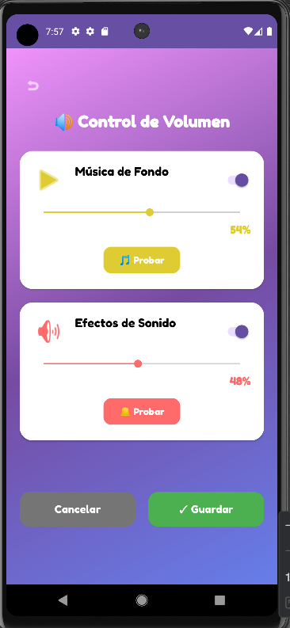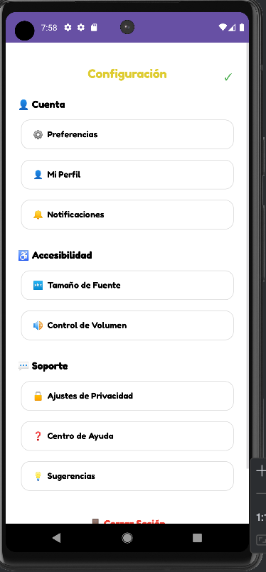

3.3. HU-33: Tamaño de fuente
Descripción: Implementar un selector de tamaño de fuente que permita al usuario ajustar la legibilidad del texto y que este cambio se aplique de manera global en la aplicación, mejorando la accesibilidad y la experiencia de usuario.

Persona Asignada: Gaby Marconi Aracayo
Tiempo Total Invertido: 5 horas
Actividad/ Subactividad | Descripción | Avance | Tiempo (horas) | Notas/Cambios
Act 1: Crear Opción de Selector de Tamaño | Desarrollar el componente/interfaz de usuario que permite seleccionar entre diferentes tamaños de fuente. | 100% | 2 | Se creó un componente desplegable en los ajustes de usuario.
Sub Act: UI Layouts | Diseñar y maquetar la interfaz del selector para que sea intuitiva y accesible. | 100% | 1 | Se utilizaron componentes de la librería de diseño existente.
Act 2: Aplicar Cambio Globalmente | Implementar la lógica para que el tamaño de fuente seleccionado se refleje en todos los componentes de la aplicación. | 100% | 1.5 | Se utilizó el Context de React para propagar el cambio.
Sub Act: Pruebas de Consistencia | Revisar pantallas principales para asegurar que el cambio se aplica correctamente. | 100% | 0.5 | Verificación rápida - todo funcionando correctamente.

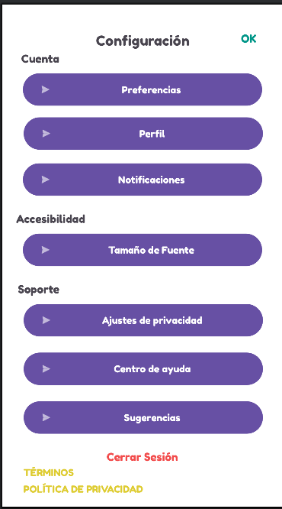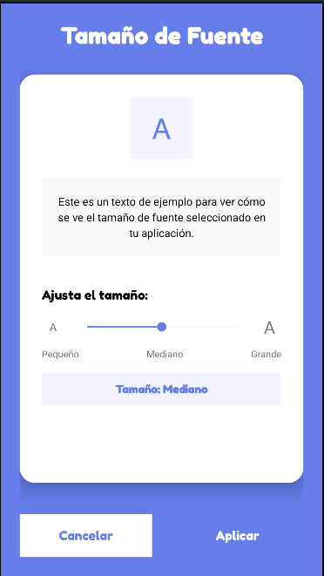
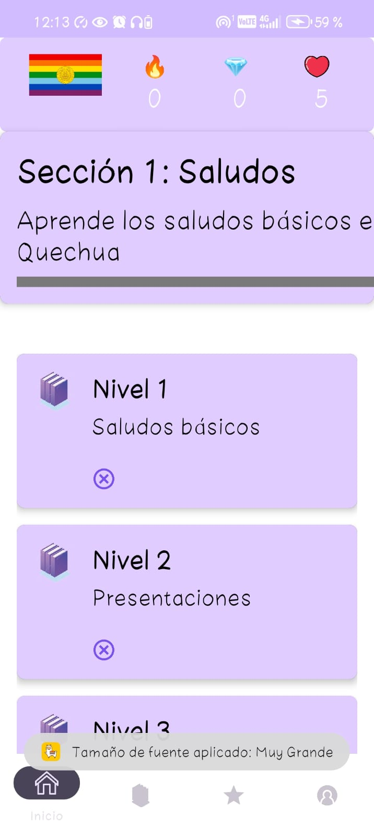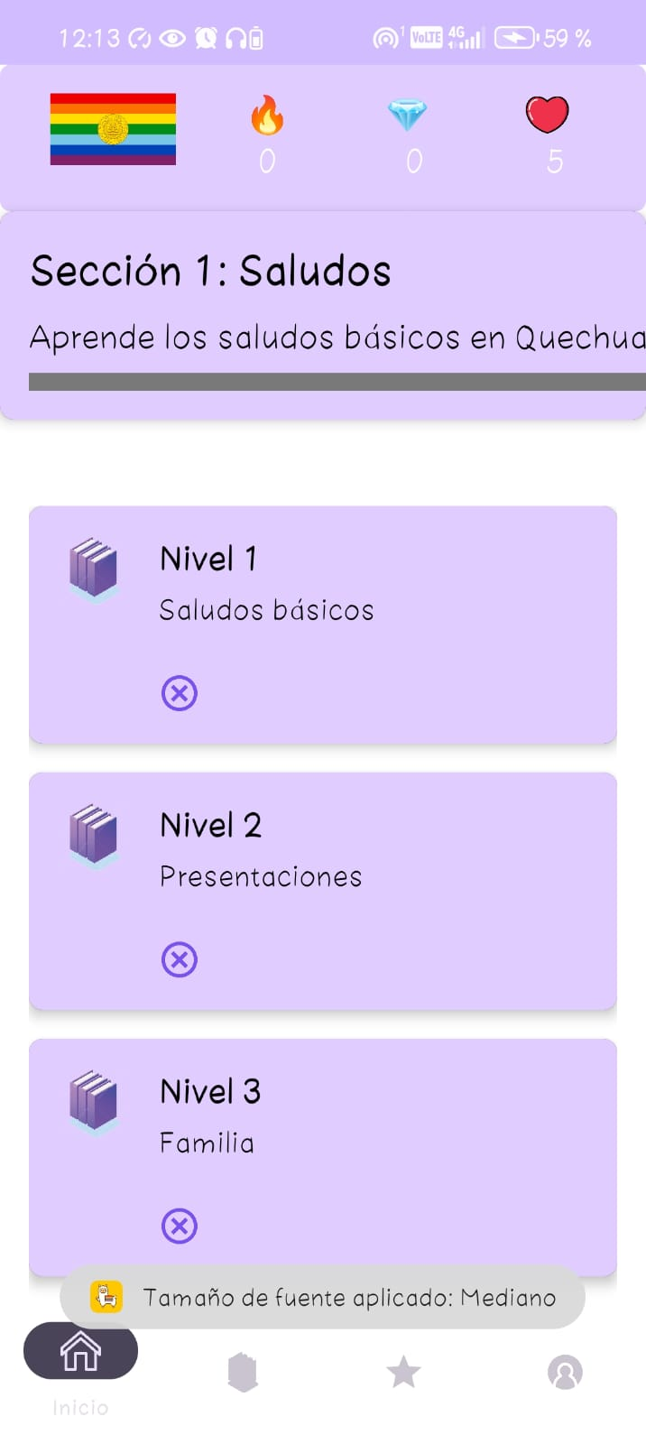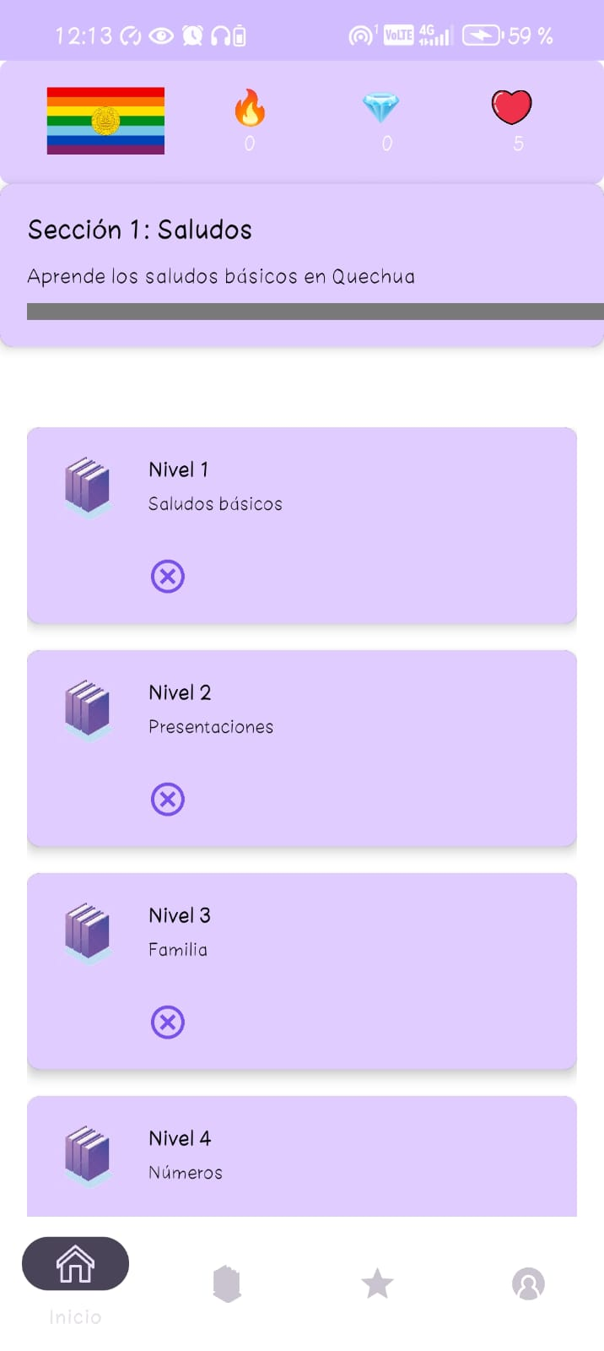

3.4. HU-37: Configuración complementaria
Descripción: Implementar secciones de información de cuenta y soporte técnico dentro de la configuración de la aplicación, proporcionando al usuario acceso rápido a sus datos personales y opciones de ayuda.
Persona Asignada: Allison Mariana Choccña Paucara.
Tiempo Total Invertido: 3 horas
Actividad/  Subactividad | Descripción | Avance | Tiempo (horas) | Notas/Cambios
-Act 1: Información de cuenta | Diseñar e implementar la interfaz que muestra los datos del usuario (nombre, correo, progreso) | 100% | 2 | Se creó activity_info_cuenta.xml con CardView para mejor presentación visual
-Act 2: Información de soporte | Desarrollar sección de soporte con opciones de contacto, FAQ y reportar problemas | 100% | 1 | Se creó activity_reporte_cuenta.xml con CardView para mejor presentación visual  Implementados botones funcionales para email y chatde soporte

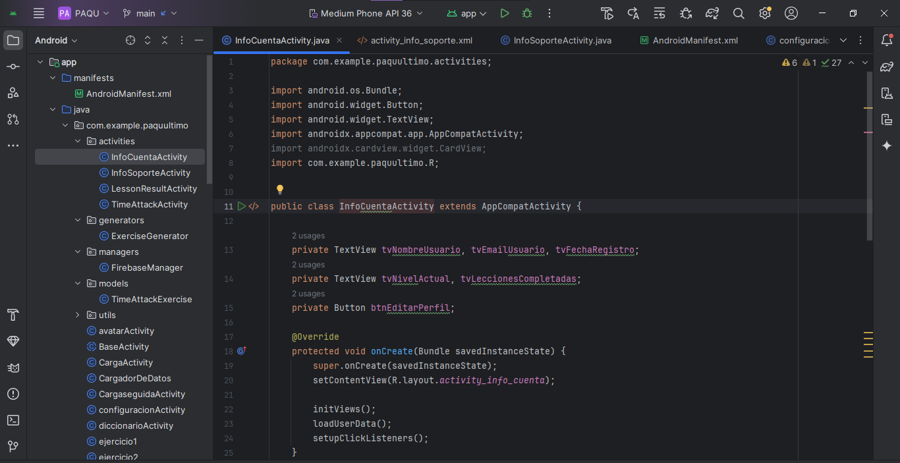
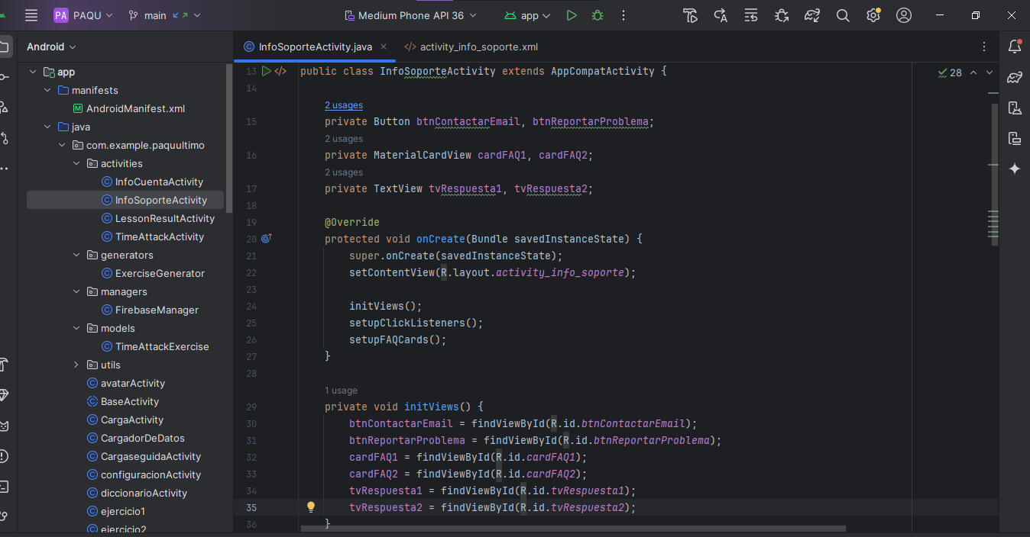
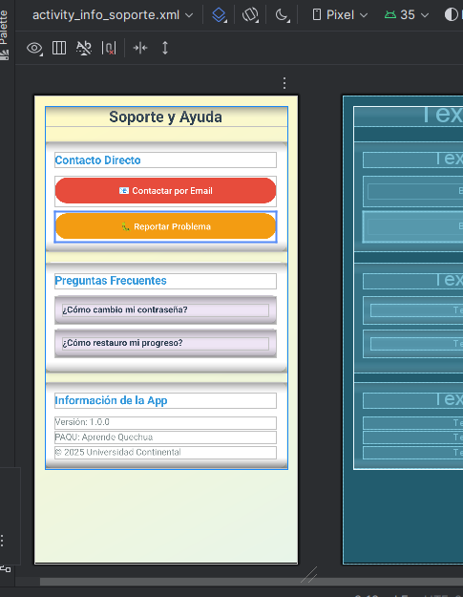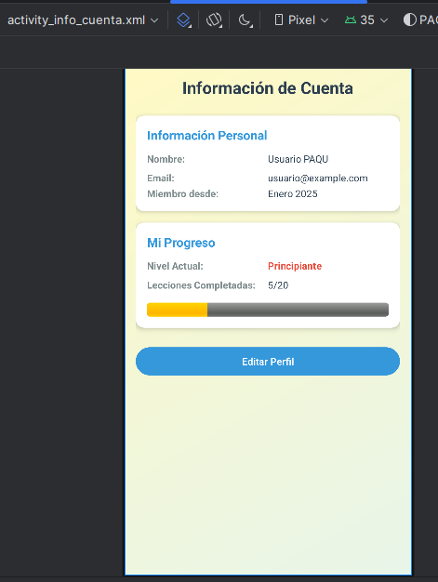

4. Resultados y Métricas
- Avance General: 72.73% del backlog completado.
- Velocidad del Equipo: Puntos completados / planificados.( 12/16.5).
Burndown Resumido:
Día | Fecha | Horas Realizados |  |  |  | Notas
 |  | G | E | AC | AR
1 | 13/10/2025 | - | 0.5 | - | 0 | Investigación previa
2 | 14/10/2025 | 2 | - | - | 0 | -
3 | 15/10/2025 | 1 | 0.5 | 2 | 0 | Creación de pantallas de información de cuenta y soporte
4 | 16/10/2025 | 1.5 | 1 | - | 0 | Creación de archivos y codigo
5 | 17/10/2025 | 0.5 | 2 | 1 | 0 | Últimos retoques y testing
TOTAL/PERSONA |  | 5 | 4 | 3 | 0
TOTAL |  | 12 |  |  |  | /16.5
- Diagrama Burn Down 👇
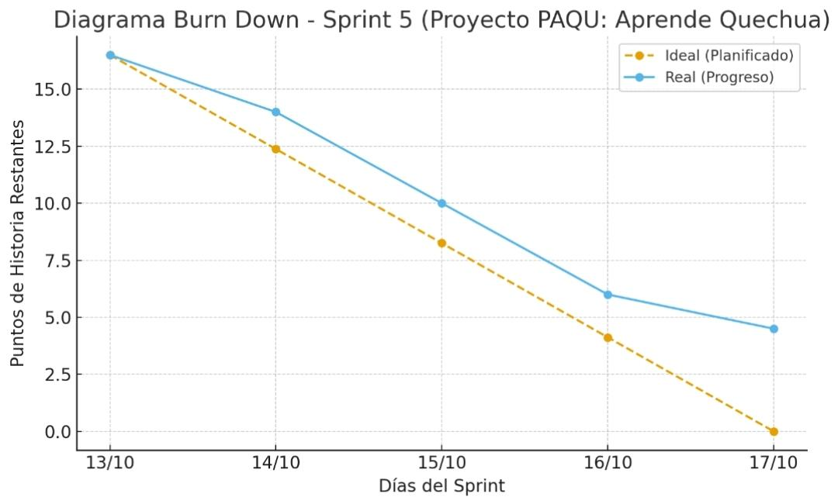

Contribuciones por Miembro:
Miembro | HU Involucradas | Horas Aportadas | Aportó (Sí/No/Parcial) | Comentario
Elizabeth Carina Lavilla Pillco | HU-32 | 4 | Si ✅ | Implementación de audios y su propia configuración,
Allison Mariana Choccña Pauccara | HU-37 | 3 | Si ✅ | Implementación de pantallas de información de cuenta y soporte
Gaby Leidy Marconi Aracayo | HU-33 | 5 | Si ✅ | Implementación de la función del tamaño de fuente.
Alejandro Fabricio Rojas Aparicio | HU-14 | 0 | No ❌ | -
- Cambios Globales: Reasignación de tareas y creación de nuevo HU por cantidad de miembros.

5. Retrospectiva

Miembro | Start (Lo que salió bien) | Stop (Lo que detener) | Continue (Lo que mantener) | Mejoras y Acciones | Lecciones Aprendidas
Elizabeth Carina Lavilla Pillco | Implementar controles de volumen para música y efectos. | Falta de compromiso del equipo. | Mantener una buena comunicación con respecto a la modificación del repositorio, con respecto a los git push, para asi darle git pull. | Mejore en la eficiencia con Git Bash para commits, pulls, push eficientes (comandos típicos y útiles) | Herramientas como Zapsplat  resultan de fácil adquisición y buen sonido, especialmente para sonido mp3.
Allison Mariana Choccña Pauccara | Buena organización del código XML | Dejar la documentación para última hora | Mantener comunicación constante con el equipo | Usar templates para agilizar desarrollo de interfaces | El uso de CardView mejora significativamente la presentación visual de la información
Gaby Leidy Marconi Aracayo | Rápida implementación del selector de tamaño de fuente, Buena estructuración del código usando React Context | Dejar la documentación para el final del sprint | Mantener el enfoque en accesibilidad y experiencia de usuario | Implementar checklist diario de aportes, Documentar progreso en tiempo real | El Context de React es eficiente para manejar estado global de UI, La accesibilidad debe considerarse desde el diseño inicial
Alejandro Fabricio Rojas Aparicio | - | - | - | - | -

6. Referencias Bibliográficas
1. CÁRDENAS NAVARRO, Fredy. Impacto de la aplicación móvil Kachkaniraqmi en el aprendizaje del idioma quechua Chanka del nivel básico. Tesis para optar el título profesional de Ingeniero de Sistemas. Andahuaylas: Universidad Nacional José María Arguedas, 2020. Disponible en: https://hdl.handle.net/20.500.14168/608

2. GARCÍA CABELLO, Rafael. Aplicación de la pictografía para el aprendizaje del idioma quechua, en los estudiantes con dominio del idioma castellano del sexto grado del nivel primaria de la I.E.N° 32298 de Ulluy, distrito de Aparicio Pomares, provincia de Yarowilca - 2016. Tesis para optar el grado académico de Maestro en Educación con mención en Docencia, Currículo e Investigación. Huánuco: Universidad Católica Los Ángeles de Chimbote, Facultad de Educación y Humanidades, Escuela de Post Grado, 2018. Disponible en: https://hdl.handle.net/20.500.13032/5782

7. Anexos y evidencias
